Муниципальное бюджетное общеобразовательное учреждение

«Средняя общеобразовательная школа № 12»

665932, Иркутская обл., г. Байкальск, м-н. Гагарина, 208

тел.: (39542) 3 - 47 – 42 E-mail: [baik_school12@mail.ru](mailto:baik_school12@mail.ru)

**Отчетная форма**

**Тема недели ___ Профилактическая неделя «Будущее в наших руках»**

**Сроки проведения ___30.09. – 04.10.2024г.______________________**

|  |  |  |  |  |  |  |
| --- | --- | --- | --- | --- | --- | --- |
| ОО | Количество участников недели, в том числе: | | | | Количество мероприятий | Выводы о неделе, описание опыта по внедрению новых эффективных практик  Адрес сайта ОО |
| МБОУ «СОШ №12» | Обучающихся | Родителей | Педагогов | Соц. Партнеров/ перечислить | 10 | Данная неделя прошла позитивно, интересно, содержательно. В школе творил дух взаимопонимания, сплоченности. Учащиеся сделали вывод, что «Здоровый образ жизни» - это важно, нужно и полезно! |
| 560 | 170 | 48 | 6 |

С 30 сентября по 4 октября 2024 года в МБОУ «СОШ №12» прошла неделя профилактики «Будущее в наших руках». Целью данного мероприятия является привлечение внимания к важности здорового образа жизни, профилактика заболеваний, повышение уровня знаний о здоровом питании, физической активности.

Социальными педагогами было организовано тематическое занятие «Мы за здоровый образ жизни» с учащимися, состоящими на различных видах профилактического учета и детьми «группы риска». Учащиеся послушали лекцию о вреде алкоголя на организм подростка. Совместно с учащимися была оформлена стенгазета. «Мы за здоровый образ жизни». Подготовлены памятки, буклеты. Участники делились материалом с учащимися школы. Для родителей учащихся прошло общешкольное родительское собрание с приглашением врача педиатра Патрушевой Т.И.. Классными руководителями с 6 по 11 класс проведены классные часы по теме «Профилактики употребления алкоголя». В 1-5 классах прошла квест-игра «Класс#ВместеДружба».

В завершении недели прошёл концерт организованный учащимися 11-х классов. Воспитательным отделом школы совместно с социально - психологической службой были проведены игровые перемены с небольшими призам.

Выводы: данная неделя прошла позитивно, интересно, содержательно. В школе творил дух взаимопонимания, сплоченности. Учащиеся сделали вывод, что «Здоровый образ жизни» - это важно, нужно и полезно!

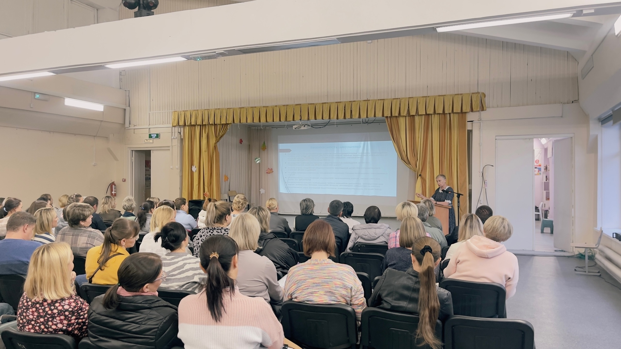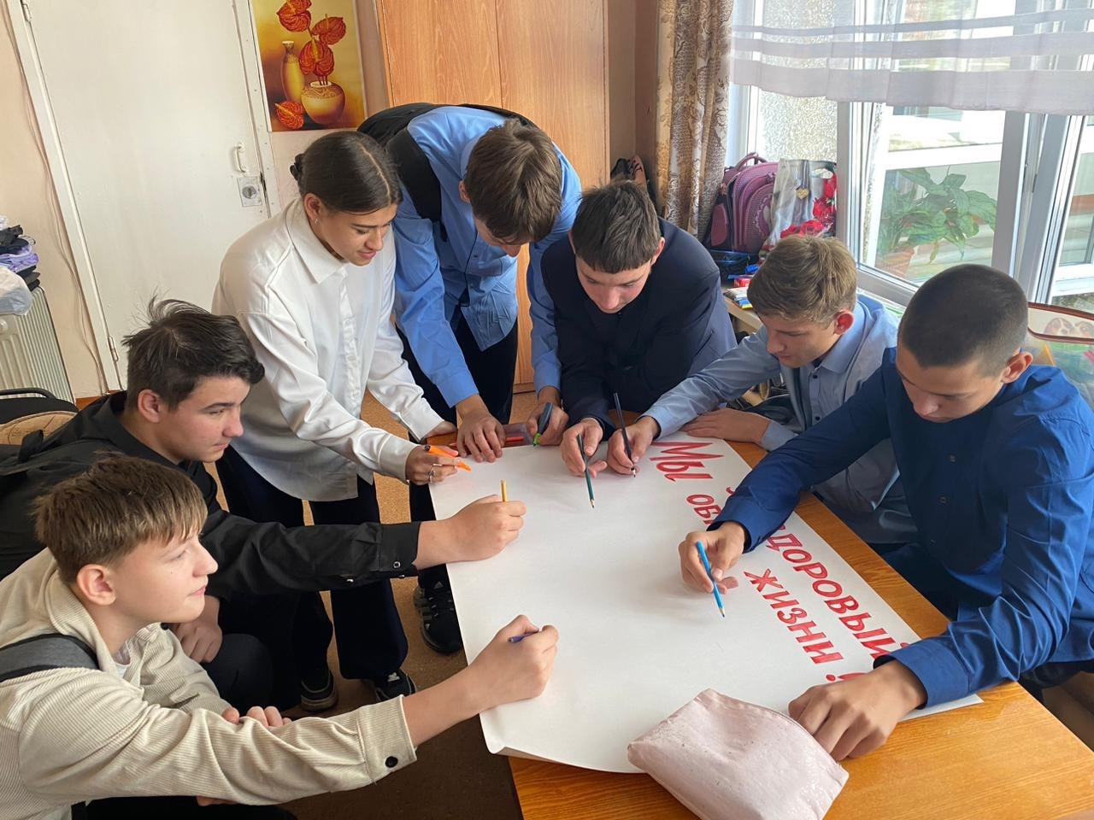

<https://vk.com/wall-201310725_2379>

